¡SOCOMEC PUNTÚA ALTO!
La tecnología ATyS Bypass de Socomec garantiza la disponibilidad de electricidad en el estadio de rugby de Twickenham

Benfeld, 20 de abril, 2018
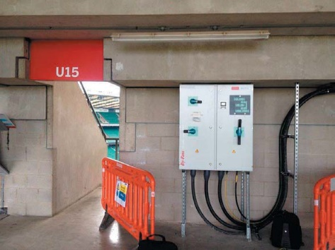
Los sistemas de transferencia ATyS Bypass de Socomec garantizan la disponibilidad de energía eléctrica para los sistemas de seguridad y los equipos esenciales de multidifusión del estadio de Twickenham, sede del rugby inglés.
Este estadio es el recinto más grande del mundo dedicado al rugby y ha invertido £75 millones como parte de un programa a prueba de futuro para 25 años.
La disponibilidad garantizada de energía eléctrica es parte esencial del programa y mejorará la experiencia de los partidos para los fans. Twickenham continúa superando las expectativas de sus seguidores, tanto dentro como fuera del campo, además de seguir mejorando su eficiencia de explotación.
Los productos de Socomec se han implementado en el estadio para ofrecer suministro eléctrico a distintas cargas, como ascensores, bombas y centros de control, gracias a la colaboración de Shepherd Engineering Services. S.E.S., que tiene su sede en el Reino Unido y se especializa en el diseño e instalación de servicios de construcción y otras soluciones de infraestructuras.
La tecnología ATyS Bypass es una solución de conmutación que se basa en tecnologías de tercera generación de Socomec, y que se utiliza en los entornos más exigentes de todo el mundo, demostrando prestar un soporte robusto para edificios e infraestructuras críticas. Trabajamos en estrecha colaboración con S.E.S. y fuimos los elegidos a la hora de especificar una solución para los requisitos de suministro eléctrico de este proyecto.
La solución elegida fue la tecnología de conmutación ATyS Bypass de Socomec con conmutadores de transferencia automática. Estos conmutadores están disponibles en calibres de 40 A a 3200 A y combinan la tecnología de transferencia automática ATyS de Socomec con un sistema de bypass para su mantenimiento. Esto significa que todos los procedimientos de prueba e inspección pueden realizarse de manera segura sin interrupción a la carga. En otras palabras, el sistema garantiza la disponibilidad de energía eléctrica a las cargas críticas en todo momento.
Glenn Smith, Ingeniero de Proyectos de S.E.S. Engineering, comenta: “El sistema ATyS de Socomec se seleccionó en esta aplicación por su fiabilidad y su eficacia de costes, además de ser eficiente en cuanto a espacio. La puesta en marcha fue rápida y eficiente, gracias a la asistencia del equipo de ingenieros profesionales, altamente capacitados, de Socomec. Este sistema ofrece el máximo nivel de protección para los recursos críticos, la infraestructura del estadio y las personas. Podremos confiar en que nuestros seguidores estén seguros y disfruten de la mejor experiencia posible durante muchos años”.
Totalmente certificados por el fabricante original, los productos de Socomec están diseñados para un sencillo mantenimiento y puesta en marcha, además de ofrecer un óptimo rendimiento durante todo su ciclo de vida.
Para obtener más información sobre el sistema ATyS Bypass, visite nuestro sitio web

ACERCA DE SOCOMEC |  | MÁS INFORMACIÓN
Fundado en 1922, SOCOMEC es un grupo industrial independiente constituido por 3100 empleados repartidos en 27 filiales en todo el mundo. Nuestro negocio principal es la disponibilidad, el control y la seguridad de las redes eléctricas de baja tensión, con especial atención al rendimiento de energía de nuestros clientes. En 2016, SOCOMEC registró una facturación de 480.000.000 €.  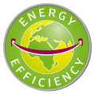 |  | Contacto de prensa  Paolo MARINARO  Region Marketing Leader  Tel.: +393356843668  Correo electrónico: paolo.marinaro@socomec.com  www.socomec.com

